Ex 01 : Chụp và phân tích UI thực tế

Ex 02 : Thiết kế form đăng nhập trực quan
Ex 03 : Thiết kế UI lọc sản phẩm
- Lọc theo danh mục
  - Dropdown | Select
- Lọc theo giá tiền
  - Input
    - Checkbox
    - Input Range
  - Label
  - Tooltips
- Sắp xếp theo : giá, bán chạy nhất, mới nhất
  - Dropdown | Select
  - Icon sắp xếp ở bảng
- Nút lọc
  - Button
- Nút xoá lọc
  - Button xoá thông tin lọc
- Layout
  - Sidebar
  - Modal
  - Thanh tương tác
- Label và Icon
  - Thông tin về lọc
  - Kích cỡ chữ phù hợp
  - Màu sắc phù hợp
Ex 04 : Tạo bảng hiển thị dữ liệu
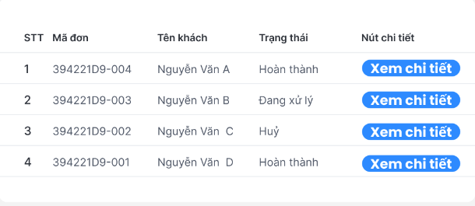
Ex 05 : Thiết kế UI đăng ký tài khoản
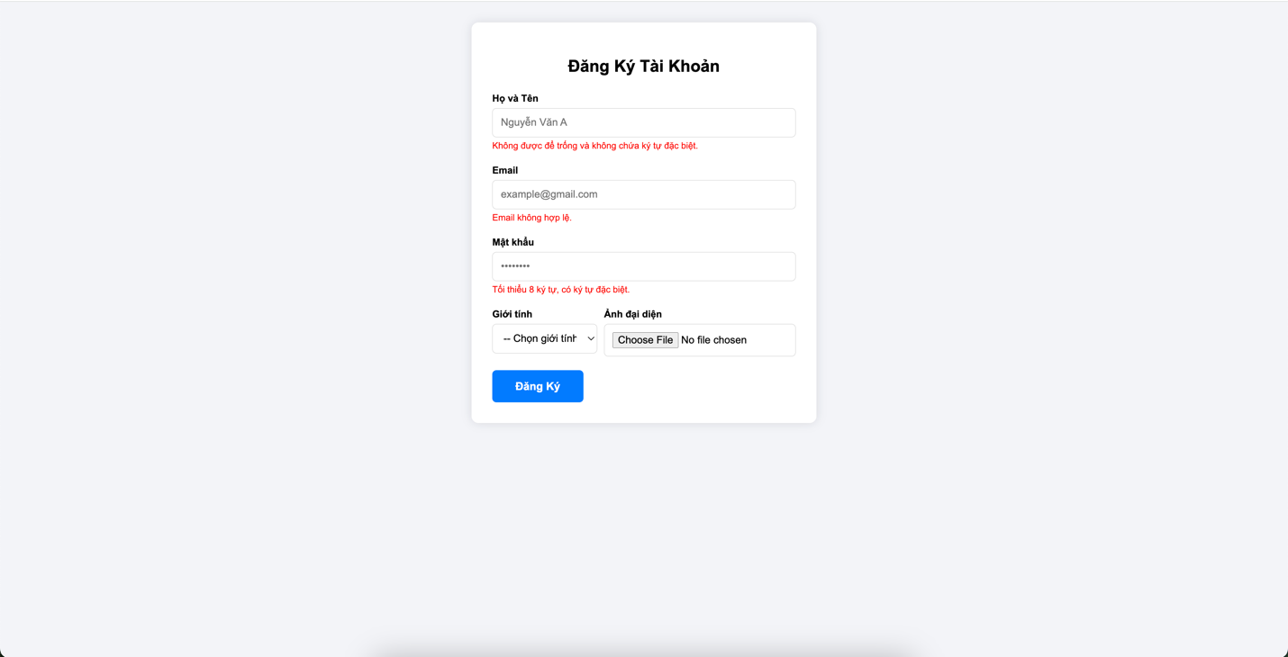
Ex 06 : Thiết kế dashboard quản trị đơn hàng
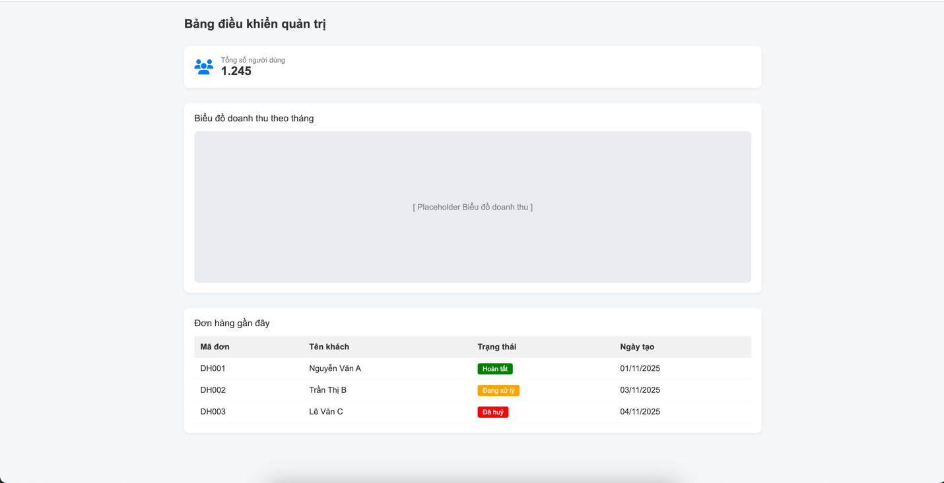
Ex 07 : Thiết kế UI phản hồi người dùng

UI chính
- Nút “Xóa tài khoản”
  - Loại: Button
  - Vị trí: Trên giao diện người dùng (trong trang "Cài đặt tài khoản" hoặc "Thông tin người dùng")
  - Màu sắc: Nổi bật (thường dùng màu đỏ – mang tính cảnh báo)
  - Kích thước: Vừa phải hoặc lớn để tránh thao tác nhầm
  - Biểu tượng: Có thể dùng icon thùng rác 🗑 hoặc dấu cảnh báo ⚠️

Modal xác nhận
- Hộp thoại xác nhận
  - Loại: Modal (popup ở giữa màn hình, làm mờ nền)
  - Nội dung:
    - Tiêu đề: "Xác nhận xóa tài khoản"
    - Câu hỏi: "Bạn có chắc chắn muốn xóa tài khoản?"
  - Nút hành động:
    - Button "Huỷ" – màu trung tính (xám)
    - Button "Xác nhận" – màu cảnh báo (đỏ)
  - Tính năng:
    - Có thể đóng bằng nút "X" hoặc nhấn ra ngoài
    - Đảm bảo trọng tâm (focus) chuyển vào modal khi hiện
Toast thành công
- Thông báo nổi (Toast)
  - Vị trí: Góc phải phía trên màn hình
  - Nội dung: “Tài khoản đã được xóa thành công!”
  - Kiểu: Div hoặc Component có hiệu ứng fade-in, fade-out
  - Màu nền: Màu xanh lá (success), có thể kèm icon ✔️
  - Thời gian hiển thị: 3–5 giây
  - Tự động ẩn hoặc cho phép người dùng tắt bằng nút ❌

Phản hồi rõ ràng
- Hiệu ứng Modal
  - Có hiệu ứng hiện/ẩn mượt mà (fade hoặc zoom)
  - Khóa nền (prevent background scroll)
- Toast
  - Xuất hiện rõ ràng, tránh đè lên nội dung quan trọng
  - Có hiệu ứng chuyển động (slide-in, fade-in)
- Tình huống lỗi
  - Nếu xóa thất bại, hiển thị toast lỗi (màu đỏ, ví dụ: “Không thể xóa tài khoản. Vui lòng thử lại.”)

Layout
- Tổ chức theo luồng:
  - Giao diện chính → Modal xác nhận → Toast thông báo
- Căn chỉnh:
  - Modal căn giữa màn hình
  - Toast căn phải, không che nút hoặc nội dung chính
- Responsive:
  - Modal và toast co giãn phù hợp trên mobile

Label và Icon
- Nội dung nhãn rõ ràng:
  - “Xác nhận xóa” thay vì chỉ “OK”
- Biểu tượng gợi ý hành động:
  - Xóa: 🗑 hoặc ⚠️
  - Thành công: ✔️
- Kích cỡ chữ:
  - Tiêu đề modal: lớn, đậm
  - Mô tả chi tiết: vừa phải
- Màu sắc:
  - Cảnh báo: đỏ (#dc3545)
  - Thành công: xanh (#28a745)
  - Trung tính: xám (#6c757d)

Ex 08 : Tối ưu UI cho mobile
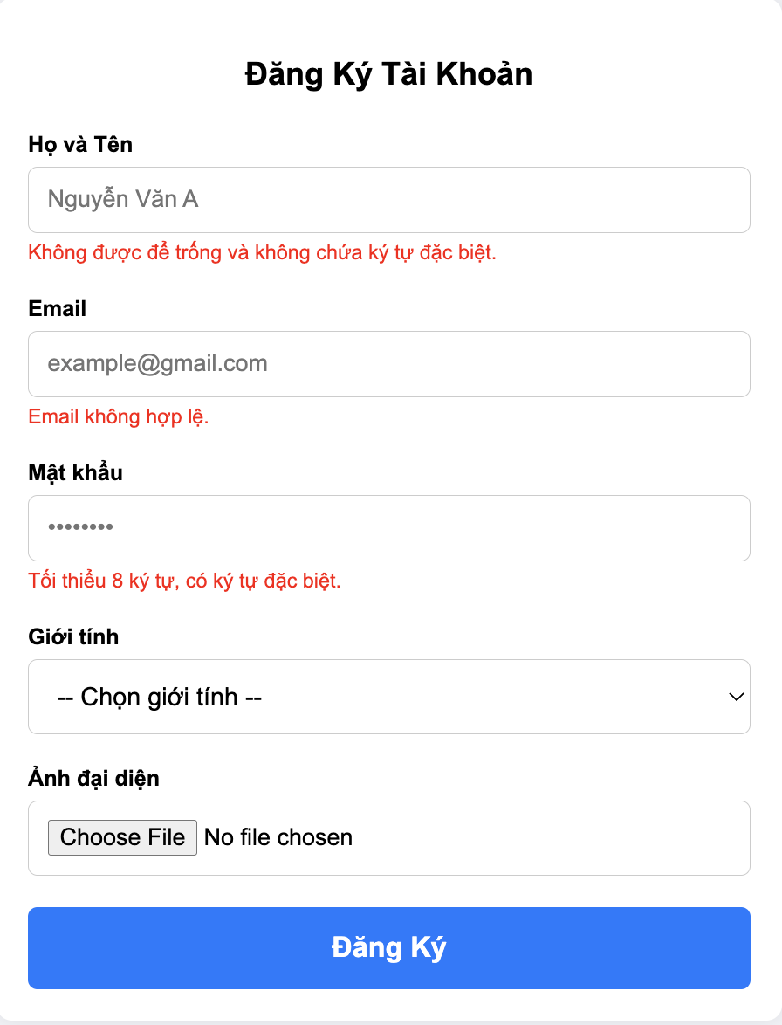

Ex 09 : Thiết kế giao diện cho hệ thống quản lý kho

Màn hình Đăng nhập
- Trường đăng nhập
  - Input | Text (Tên đăng nhập)
  - Input | Password (Mật khẩu)
- Nút Đăng nhập
  - Button | Màu nổi bật (đỏ), dễ nhận biết
- Thông báo lỗi
  - Label | Màu đỏ, hiển thị khi thông tin đăng nhập sai
- Layout
  - Form căn giữa màn hình
  - Hộp đăng nhập được làm nổi (shadow + border)
- Feedback
  - Hiển thị lỗi khi đăng nhập sai
- Accessibility
  - Hỗ trợ tab-focus, label rõ ràng
Màn hình Xem Danh Sách Sản Phẩm
- Tìm kiếm sản phẩm
  - Input | Text (Tên sản phẩm)
- Lọc theo kho / tình trạng
  - Dropdown | Select (Tên kho, trạng thái tồn kho)
- Bảng sản phẩm
  - Table | Tên sản phẩm, số lượng, giá
- Nút Nhập kho / Xuất kho
  - Button | Màu xanh, điều hướng sang màn hình nhập/xuất
- Layout
  - Bố cục một cột, nội dung ở trung tâm
- Feedback
  - Hiển thị trạng thái “Nhập kho thành công”
- Consistency
  - Giao diện bảng đồng bộ với các phần còn lại

Màn hình Nhập kho
- Form nhập sản phẩm mới
  - Input | Text (Tên sản phẩm)
  - Input | Number (Số lượng)
  - Input | Number (Giá nhập)
- Chọn kho nhập
  - Dropdown | Select (Kho)
- Nút xác nhận
  - Button | Màu xanh dương, rõ ràng
- Thông báo thành công
  - Toast | Màu xanh lá, hiển thị sau khi nhập kho
- Layout
  - Căn giữa, đơn giản dễ thao tác
- Accessibility
  - Input lớn, dễ thao tác trên mobile

Màn hình Xem Báo Cáo Tồn Kho
- Chọn thời gian
  - Input | Date (Từ ngày, Đến ngày)
- Bảng thống kê
  - Table | Cột: Tên sản phẩm, Tồn đầu kỳ, Nhập, Xuất, Tồn cuối
- Nút Xuất báo cáo
  - Button | Xuất Excel/PDF
- Layout
  - Giao diện một cột, bảng chiếm phần lớn không gian
- Feedback
  - Có thể hiển thị toast khi xuất báo cáo thành công
- Consistency
  - Bảng và input đồng nhất thiết kế với các màn khác

Điều hướng giữa các màn hình (Flow Navigation)
- Từ Đăng nhập → Danh sách sản phẩm
- Từ Danh sách sản phẩm
  - → Nhập kho
  - → Xuất kho
  - → Báo cáo tồn kho
- Từ Nhập kho / Xuất kho → Trở lại danh sách
- Từ Báo cáo tồn kho → Quay lại sản phẩm hoặc xuất file

Label và Icon
- Nhãn nhập liệu rõ ràng
  - Ví dụ: “Tên sản phẩm”, “Giá nhập”
- Biểu tượng sử dụng
  - Có thể thêm icon: 🔍 (Tìm kiếm), 📦 (Kho), 📈 (Báo cáo)
- Màu sắc
  - Đỏ: Cảnh báo/xoá
  - Xanh: Thành công
  - Xám: Trung tính
- Cỡ chữ
  - Tiêu đề: lớn
  - Label: vừa, rõ ràng

